生涯教育研修会報告（平成27年3月15日実施）

担当：学校健康教育事業部
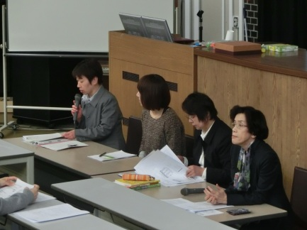
日 時：平成27年3月15日 9：30～16：40
場 所：愛媛大学農学部 大講義室
参加人数：延べ280名
（Ⅰ演習：67名、Ⅱ講義：87名、Ⅲ講義：126名）
【講義内容】
Ⅰ演 習（9：30～12：40）
講 師：愛媛大学准教授 楠目和代先生
発表者：愛媛医療センター 永井美保 障害者支援施設アイル 金桝かおり
大洲市学校給食ｾﾝﾀｰ 田渕桂子
「食物アレルギー ～それぞれの分野からの食物アレルギーに対する取り組み～」
食物アレルギーに対する取り組みを医療、福祉、学校の現場から発表し討論会を行った。それぞれの現場で細かいアレルギー対応が実施されていた。また、子どもの食物アレルギーとその対応については、具体的な症状や食物アレルゲンの特徴などを学ぶ内容であった。エピペンの実地もあり有意義な研修であった。
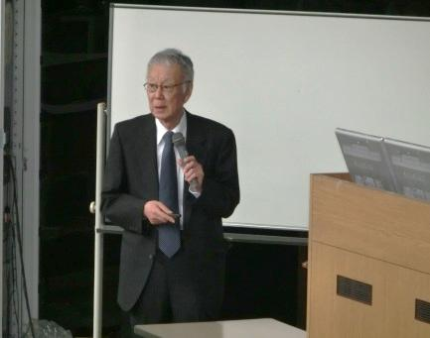
Ⅱ講 義（13：30～15：00）
講 師：愛媛大学名誉教授 上田博史先生
「食物アレルギー ～アレルゲンとなる原因食品～」
免疫学の講義を中心に、アレルゲンとなる食品、どのようにしてアレルギー症状が発生するかなどを学ぶ内容であった。食物アレルギーと免疫の関係について理解を深める研修となった。

Ⅲ講 義（15：10～16：40）
講 師：神奈川県立保健福祉大学学長 中村丁次先生
「日本人の食事摂取基準（2015年版）について」
日本人の食事摂取基準を活用して、栄養管理の質の向上を図り、健康な食事をすすめるために、改訂のポイントや意義を学ぶ内容であった。今後も健康の保持増進、生活習慣病の発症予防、重症化予防などに積極的に関わっていくためにも、今回学んだことをさらに研修していくことが必要だと感じた。

【アンケート集計結果】

 | 興味深かった | ふつう | その他 | 未受講 | 未記入 | 合計
Ⅰ.講義 | ４９ | ５ | ０ | ０ | ２４ | ７８
Ⅱ.講義 | ３６ | ２９ | ３ | ０ | １０ | ７８
Ⅲ.演習 | ７１ | １ | ０ | ０ | ６ | ７８
報告者：田渕

